Кружок МЦНМО 26. Одним росчерком 04.04.2023
- Нарисуйте следующие фигуры одним росчерком, т.е. не отрывая карандаш от бумаги и не проводя никакую линию дважды.
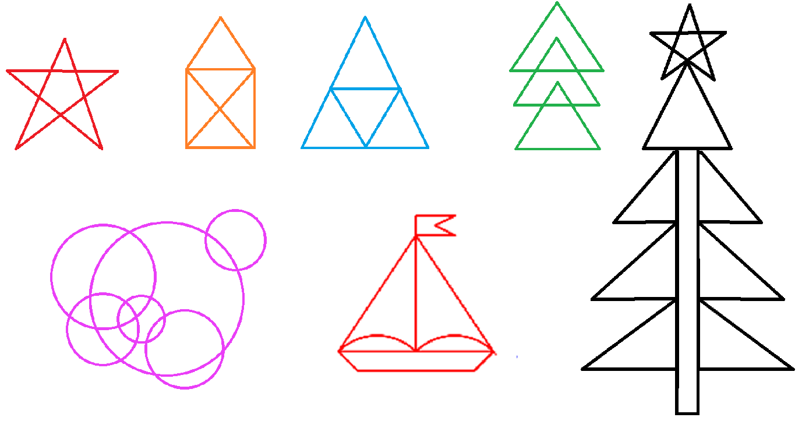

- Есть несколько замков, соединенных подземными ходами. Сохранился обрывок схемы этих подземных ходов (см. рис., каждый подземный ход ведет от одного замка к другому, никакие два подземных хода не пересекаются). Король, осматривая свои владения, прошёл по каждому подземному ходу ровно один раз. Начал осмотр он в Королевском замке. А в замке с привидениями он побывал ровно два раза.
а) Сколько подземных ходов ведет из замка с привидениями?
б) Сколько раз король заходил в замок с сокровищами?
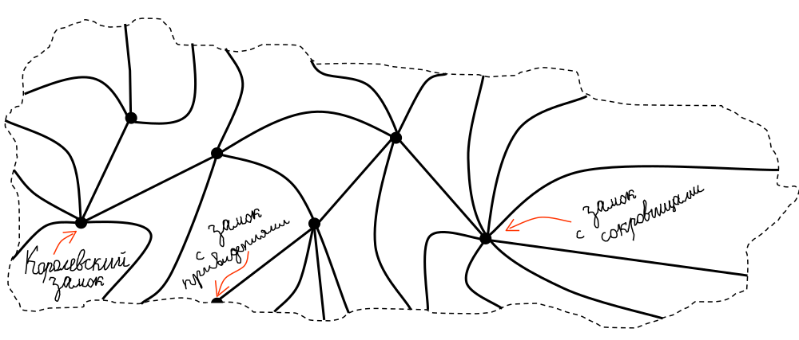

- 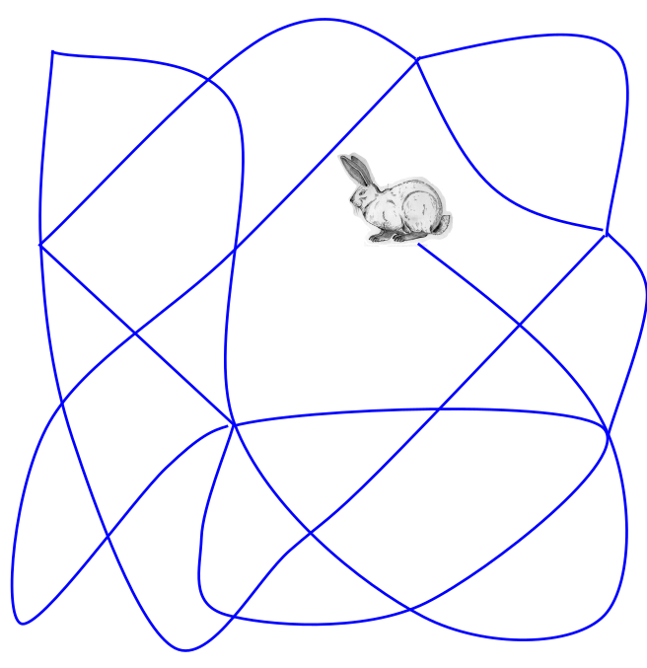Король начал свой обход из замка с ловушками и прошёл по каждому подземному ходу ровно один раз. Известно, что
от замка с хлопушками ведёт 4 хода,
от замка с ловушками ведёт 5 ходов,
от замка с пампушками ведёт 6 ходов,
от замка с лягушками ведёт 7 ходов,
от замка с источником ведёт 8 ходов.
Где король закончил свой обход?

- С утра заяц выскочил из норки и попетлял по свежевыпавшему снегу (см. рис. справа). Где норка зайца?

- а) Можно ли нарисовать следующую фигуру одним росчерком?
б) А если начинать росчерк в отмеченной точке? Объясните свой ответ.
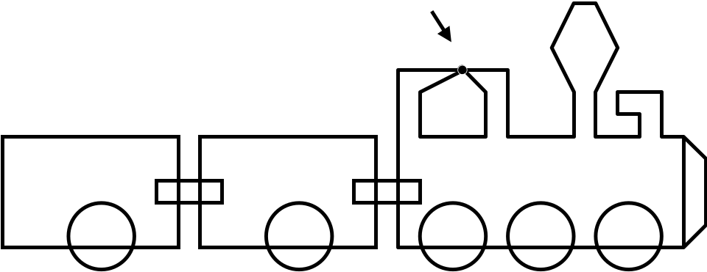
- Можно ли нарисовать следующие фигуры одним росчерком?
